Всероссийский педагогический конкурс
«Творческий воспитатель»

Эффективные средства, формы
и инновационные методы работы с детьми
с ограниченными возможностями здоровья

Сценарий воспитательного события
с группой детей

Праздник для детей с задержкой
психического развития
старшего дошкольного возраста
«ФЕСТИВАЛЬ ДРУЖБЫ НАРОДОВ»

Автор: воспитатель группы
компенсирующей
направленности
для детей с ЗПР
МБДОУ «Детский сад №26
комбинированного вида»
Голякова Людмила Евгеньевна

2023 год
- Тематическое направление, тема воспитательного мероприятия методической разработки и обоснование ее выбора (актуальность).
В настоящее время происходит глобализация мирового сообщества и интеграция представителей различных этнокультур в культуры коренных национальностей, поэтому каждому народу в современном обществе довольно трудно сохранить свою этническую территорию. Россия — многонациональное государство, но в то же время длительная политика ассимиляции жителей европейской и азиатской части России приводит к противоречиям при реализации поликультурной политики. Согласно исследованию, проведенному специалистами Высшей школы экономики Российской Федерации, этнический дальтонизм и поликультурализм отрицательно связаны с принятыми в обществе убеждениями относительно этносов Северного Кавказа (чеченцы, дагестанцы, ингуши), бывшего СССР (узбеки, таджики, украинцы) и приграничных государств (китайцы). Эти общественные убеждения являются тормозным механизмом успешного развития многонациональной страны, поэтому педагогическое сообщество России задумалось о полиэтнокультурном воспитании подрастающего поколения. Именно для развития у детей с ЗПР старшего дошкольного возраста полиэтнокультурных представлений и российской идентичности был проведен Фестиваль Дружбы народов.
2. Целевая аудитория: обучающиеся с ЗПР старшего дошкольного возраста.
3. Роль и место воспитательного мероприятия в системе работы педагога:
Фестиваль Дружбы народов в детском саду был проведен в рамках решения годовой задачи по полиэтнокультурному воспитанию дошкольников в МБДОУ «Детский сад №26 комбинированного вида» о. Муром. Автор представленных материалов являлся участником XVII регионального конкурса инновационных проектов и методических разработок «Пчёлка – 2020» с творческой работой «Квест-карта «Дальняя дорога нас позовет, к народам России она приведет» как средство полиэтнокультурного воспитания детей с задержкой психического развития старшего дошкольного возраста», частью которой стал фестиваль.
4. Цель, задачи и планируемые результаты.
Цель: формирование представления детей о народах проживающих в Российской Федерации.
Задачи: Вызвать интерес к традициям и обычаям, национальным блюдам, одежде, национальному творчеству народностей России.
Воспитывать желание жить в дружбе и согласии с другими народами.
Планируемые результаты:
- у детей с ЗПР повысится уровень позитивного отношения к представителям различных этнических групп;
- у детей с ЗПР сформируются умения и навыки продуктивного взаимодействия с носителями различных культур;
- у детей с ЗПР сформируются представления о многообразии национальных культур России;
- успешно будет осуществляться взаимодействие в команде педагогов и родителей группы.
5. Форма проведения воспитательного мероприятия и обоснование его выбора. Праздник для детей и их родителей - Фестиваль Дружбы народов, как итоговое мероприятие воспитательной работы по полиэтнокультурному развитию.
6. Педагогические технологии, методы и приемы для достижения планируемых результатов. Дидактические, подвижные, народные игры;
приобщение детей к народным традициям, обычаям; беседы; использование ИКТ.
7. Ресурсы необходимые для подготовки и проведения воспитательного мероприятия (кадровые, материально-технические, информационные, методические и др.). Оборудование и материалы: национальные блюда, костюмы, пианино, аудио – и видео - материалы.
Предварительная работа:
Проведение тематических занятий по ознакомлению детей с народностями проживающими в России, разучивание народных игр, песен, стихов, танцев.
8. Описание конспекта – сценария.
Фестиваль Дружбы народов в детском саду
Конспект развлечения для старшей группы

Ход фестиваля:
Ведущий 1:
Добрый день, дорогие друзья! 4 ноября в России отмечается
день Народного Единства. Этот день занимает особое место среди государственных праздников современной России. Это праздник патриотизма, взаимопомощи и единения всех российских народов. (приложение 1)
Все мы Родиной зовём край,
Где дружно мы живём;
Белоствольную берёзку
У детсада за окном.
Все мы Родиной зовём всё,
Что любим, бережём:
Наши песни, наши сказки,
Наш любимый город, дом.
Все мы Родиной зовём
Флаг, что реет над Кремлём,
Наш народ страны великой:
Дружелюбный, многоликий.
Видеоролик «ДРУЖБА НАРОДОВ» (приложение 2)
Ведущий 2:
Россия- Россия, края дорогие!
Здесь издавна русские люди живут.
Они прославляют просторы родные,
Раздольные русские песни поют.
Видеоролик «Русский народный танец» (Приложение 3)
Звучит русская народная музыка дети выходят в центр зала.
ХОРОВОД «На горе то калина…» (Приложение 4)
Ведущий 3:
Друзья мои, а русский народ очень веселый и задорный, любит играть в подвижные игры. Я предлагаю вам поиграть в русскую народную игру «Плетень»
МУЗЫКАЛЬНАЯ ИГРА «ПЛЕТЕНЬ» (приложение 4)
Звучит татарская народная музыка
Ведущий 1:
Как дорог мне родной мой край!
Могучих наших предков стан.
Мы с Волги, из Казани
Поит нас Волжская вода,
Мы хлеб растим, пасем стада,
Качаем нефть, грузим суда
В свободном Татарстане.
Видеоролик «Татарский народный танец» (приложение 5)
Ведущий 2:
Эй, давайте-ка ребятки
Отгадайте татарские загадки:
«Полна печь ватрушек, в середине – один калач». (Небо, звезды, месяц).
«Старик-шутник на улице стоять не велит, за нос домой тянет». (Мороз).
«Полна красная печь черненьких лепешек». (Арбуз).
«У дерева на вершине – плетёная корзина». (Птичье гнездо.)
«Как белый горшок, сидит, сотней платьев шелестит». (Капуста.)
Ведущий 1:
Свадьба или юбилей,-
Полон дом родных, друзей.
На столе стоит «Чак-чак»
Без него нельзя никак.
Аппетитный, золотистый,
Мёдом он полит душистым.
Знают русский и коряк
Блюдо татарское «Чак-чак». (входит девушка в татарском костюме и всех угощает пирогом «Чак-чак»)
Ведущий 2:
Без танца веселого
Праздник не ярок
Танец украинский
Вам покажем в подарок.
Видеоролик «Украинский народный танец» (приложение 6)
Ведущий 2:
Весёлый народ украинцы. Любит украинцы и поработать и повеселиться,
польки поплясать и в игры поиграть. Предлагаю вам поиграть в подвижную игра «Казаки»:
Участники становятся с одной стороны воображаемого прямоугольника. Посредине прямоугольника обозначаем линию-границу Запорожской Сечи. Только по ней перемещается запорожский казак (ловец).
Казак кричит «Гей!» и участники стараются перебежать на другую сторону через Сечь. Если казак поймает (коснется плеча) перебегающего игрока, он остается с ним на Сечи, тоже становится казаком и начинает с первым казаком ловить остальных игроков..
Украинская считалочка:
«Тили - тели», -
Птички пели.
Взвились, к лесу полетели.
Стали птички гнезда вить.
Кто не вьет, тому водить.
Звучит белорусская народная мелодия.
Ведущий 1:
На широком просторе
Предрассветной порой
Встали алые зори
Над родимой страной.
С каждым годом всё краше
Дорогие края…
Лучше Родины нашей
Нет на свете, друзья!
Белорусы умеют не только работать, но и отдыхать. Это танцующий и поющий народ. Очень любят белорусы проводить праздники: «Масленица», «Иван Купала». И еще они очень любят играть. Мы с вами сейчас поиграем в белорусскую народную игру "Лянок"
Правила игры:
На игровой площадке рисуются кружки-гнезда, которых на два-три меньше, чем игроков. Все становятся в круг, берутся за руки.
Ведущий в кругу делает разные движения, все повторяют их. По команде «Сажай лен» игроки занимают гнезда, а кто не займет гнездо, считается «посаженным»: его сажают в гнездо до конца игры.
Белорусская считалочка:
- Аист-аист, аист - птица,
Что тебе ночами снится?
Мне болотные опушки,
- А еще?
Еще лягушки.
Их ловить, не изловить.
Вот и все, тебе водить!
Ведущий 1:
Народы – как одна семья,
Хотя язык их разный,
Все дочери и сыновья
Своей страны прекрасной!
Россией ту страну зовут!
Здесь люди дружные живут!
Душевные песни распевают
Весёлые мелодии играют!
АНСАМБЛЬ ЛОЖКАРЕЙ
Дарим вам объятия,
Песни и стихи,
Солнцем пусть наполнятся
Зимние деньки!
ПЕСНЯ «ОРАНЖЕВАЯ ПЕСЕНКА» (приложение 4)
Ведущий 3:
Мы сегодня поиграли
Много новых игр узнали.
А теперь давайте устроим большой хоровод,
Пусть все люди земли с нами встанут в него,
Пусть повсюду звучит только радостный смех,
Пусть без слов станет песня понятной для всех.
Дети и взрослые все вместе водят хоровод под песню «Калинка - малинка» (рус. нар. мелодия в обработке) (Приложение 7)
Ведущий 1:
А теперь приглашаем всех на чай,
С пряниками, сушками, пышными ватрушками.
Дети под музыку выходят из музыкального зала на чаепитие.
9. Дидактические материалы к разработке:
- заставка для электронной доски «Карта России»;
- видеоролик «Дружба народов»;
- видеоролик «Русский народный танец Калинка»;
- Видеоролик «Татарский танец»;
- Видеоролик Украинский танец;
- Нотные листы и тексты песен, используемых в сценарии.
10. Рекомендации по использованию методической разработки в практике педагогов.
Данный материал предназначен воспитателям, учителям-логопедам, другим специалистам дошкольных учреждений для организации полиэтнокультурного воспитания дошкольников с задержкой психического развития в совместной деятельности со всеми участниками образовательного процесса.
Приложение. Фотоматериалы.
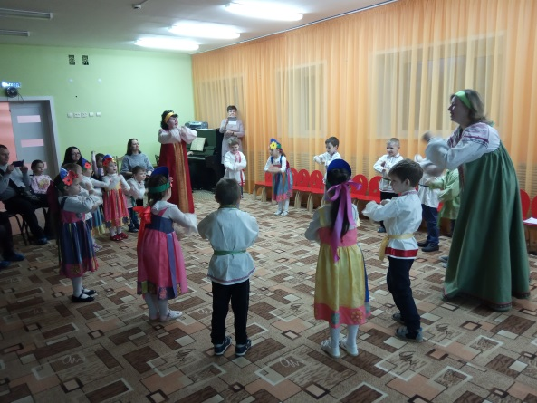
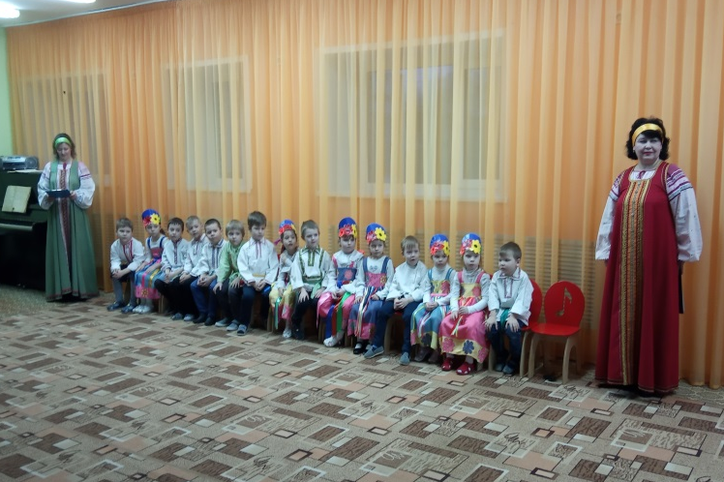

Развлечение
«Фестиваль Дружбы народов»
Русский народный хоровод
«На горе то калина»
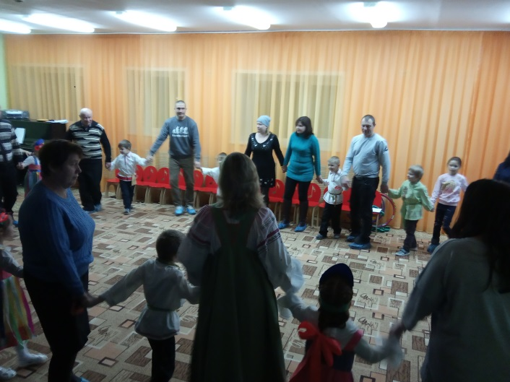
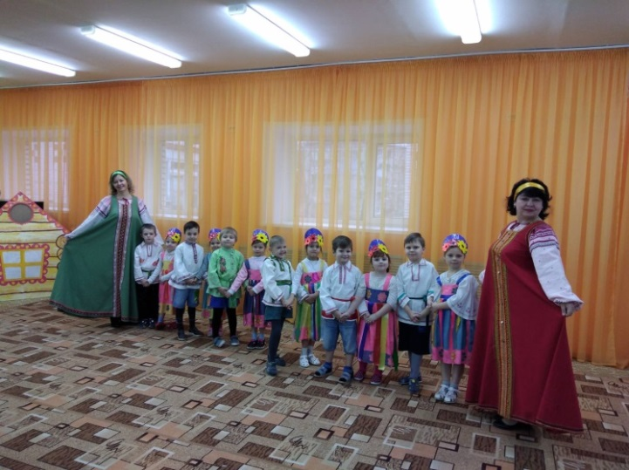

Коллективный танец
«Большой хоровод»
Вокальная группа
Песня «Оранжевая песенка»

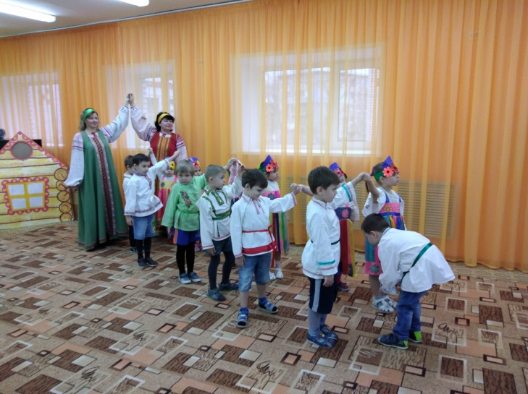

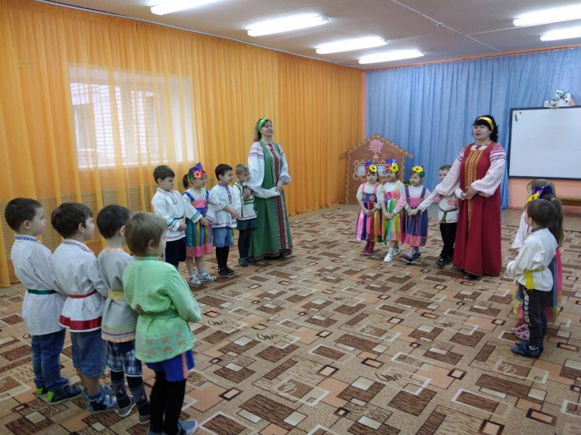

Русская народная игра
«Ручеек»

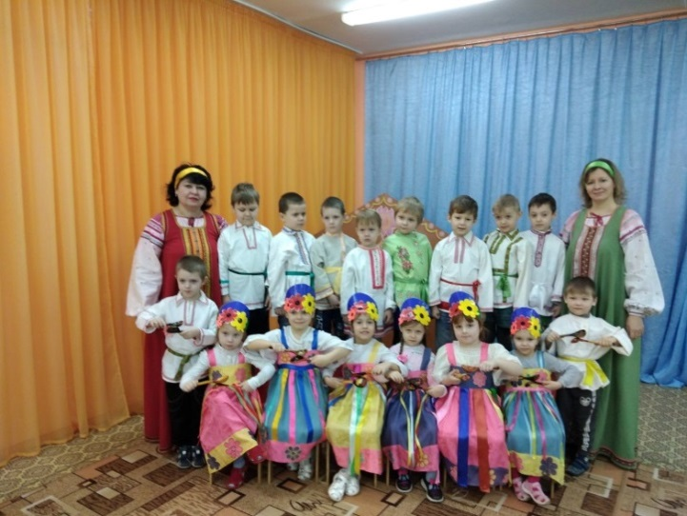
Русский народная игра
«Плетень»

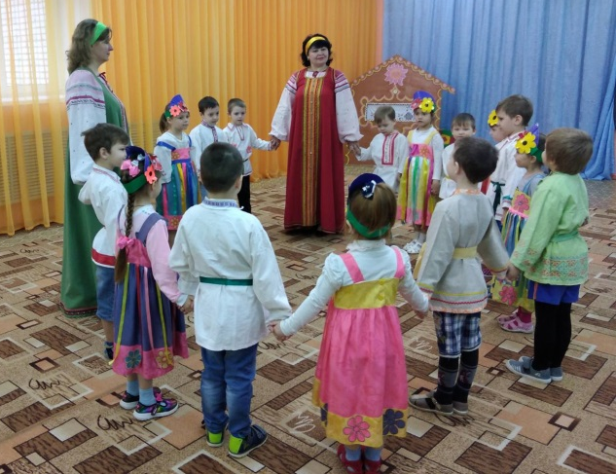

Ансамбль ложкарей

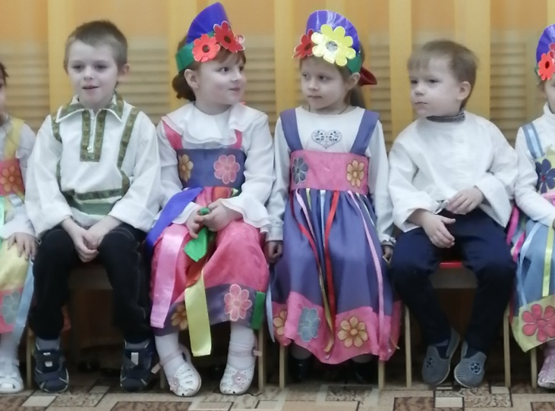
Белорусская народная игра
«Лянок»

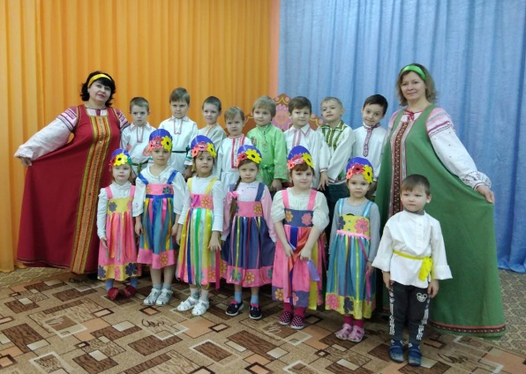

Воспитанники и педагоги группы
на Фестивале Дружбы народов
Таким образом, целостная система позволяет нам в условиях дошкольного учреждения формировать у детей представление о региональных особенностях и культурных различиях, а также приобщать к восприятию людей другой культуры и других традиции, проживающих в данной местности, одновременно воспитывая в детях общечеловеческие ценности: доброту, дружбу, честность, справедливость, взаимопомощь, любовь.

Приложения:
- Приложение №1. Заставка для электронной доски https://disk.yandex.ru/i/OjMDE-r5IvGwhA
- Приложение №2. Видеоролик «Дружба народов» https://disk.yandex.ru/i/jVu2PP8YtcTcUQ
- Приложение №3. Видеоролик «Русский народный танец» https://disk.yandex.ru/i/NJkeZAc1f7wQUw
- Приложение №4. Ноты и тексты используемых песен https://disk.yandex.ru/d/3ZIFPDJRi5FVEw
- Приложение №5. Видеоролик «Татарский народный танец» https://disk.yandex.ru/i/nRIjH8BAe73s-g
- Приложение №6. Видеоролик «Украинский народный танец» https://disk.yandex.ru/i/g6Pyec_2CSokgw
- Приложение №7. Видеоролик «Детско-родительский хоровод Калинка-малинка» https://disk.yandex.ru/i/e4_ULkQctwHpOA

